

Project Data Explorer - Mohne

Projektbericht

Entwicklung eines Fahrzeugs für autonome / ferngesteuerte Datenerfassung inklusive der Umweltbedingungen

Eingereicht bei:

**Fachhochschule Kufstein Tirol Bildungs GmbH**

**Studiengang Smart Products & Solutions**

Verfasser:

**Anna Duregger, Christian Gruber, Christoph Jungwirth, Maximillian Möbes, Ludwig Paula, Markus Wiesmüller**

Abgabedatum:

**10.06.2018**

Table of Contents

List of Figures IV

Kurzfassung V

Abstract VI

1. Concept Development 1

1.1 Konzept der Fahrmodi 1

1.1.1 Autonom 2

1.1.2 Ferngesteuert 3

1.2 Fahrzeugaufbau 4

1.2.1 CAD als Unterstützung für die Fertigung und Designentwicklung 4

1.2.2 Elektronik 6

1.2.3 Kommunikation 7

1.3 Model Based Analytics 8

1.4 Digitaler Zwilling 8

1.4.1 Allgemein 8

1.4.2 Projektbezogen 9

1.4.3 Material und Methoden 10

1.4.4 Mechanisches Modell des Fahrzeuges 10

1.4.5 Ergebnisse 11

1.4.6 Konklusion 13

2. Simulation 13

2.1 Arduino Simulation 13

2.1.1 Sensorsimulation 14

2.1.2 Vergleich simulierter und realer Ergebnisse 16

2.1.3 Schlussfolgerung 16

3. Datenübertragung 17

3.1 ThingSpeak 17

3.2 Auswertung 18

3.3 Twitter-Account 20

4. Hindernis-Parcours 22

4.1 Karte mit Fahrstrecke 22

5. Click-Dummy 22

5.1 App-Anwendung 23

5.2 Web-Anwendung 24

6. Es wird doch alles anders als geplant 25

# List of Figures

**IV**

Abbildung 1: Explosionsdarstellung Mohne 5

Abbildung 2: Rendering Ansicht Mohne 5

Abbildung 3: Elektronische Komponenten und Verkabelung Mohne 6

Abbildung 4: Mechanisches Kräftemodell des Autos 11

Abbildung 5: Diagramm für die Beschleunigung 12

Abbildung 6: Diagramm für die Winkelgeschwindigkeit 12

Abbildung 7: Aufbau Simulation Arduino 15

Abbildung 8: Abstandsmessung Ultraschallsensor 16

Abbildung 9: Luftfeuchtigkeit 18

Abbildung 10: Umgebungstemperatur 18

Abbildung 11: CPU-Temperatur 19

Abbildung 12 :Arbeitsspeicher Auslastung 19

Abbildung 13: Data-Upload 20

Abbildung 14: Data-Download 20

Abbildung 15: Mohne Twitter-Account 21

Abbildung 16: Strecke D 22

# Kurzfassung

**V**

**Nachdem im letzten Jahr der erste Versuch gestartet war ein unbemanntes Fahrzeug auf den Mars zu schicken, ist die Mohne dieses Jahr weiterentwickelt worden. Die Aufgabe war es, das vorhandene Model weiterzuentwickeln und mit entsprechenden Modifikationen zu versehen. Dies ist in Form von Sensoren geschehen, welche Daten von der Oberfläche, der Umgebung und der Atmosphäre sammeln sollten. Damit die im ersten Projekt gestartete Idee nicht umsonst gewesen ist, wurde nach langer Diskussion entschieden, die Mohne 2.0 zu bauen. Um diese Annahme zu bestätigen, hat das Team unterschiedliche Designvarianten in Betracht gezogen. Das am Ende gewählte Design war ein sehr schlichtes und funktionales Design, welches entsprechend für die schwierigen und nicht vorhersehbaren Situationen auf dem Mars angepasst worden ist. Das Projektmanagement wurde gleich wie das im ersten Projekt (ein traditioneller Ansatz für die Gesamtplanung und für eine agile Methodik bei den Einzelaufgaben) gewählt. Um die benötigten Komponenten herzustellen – die Teile wurden überarbeitet und weiterentwickelt – konnten die Geräte im FabLab in Wattens genutzt werden. Um die Tauglichkeit für einen Einsatz auf dem Mars zu gewährleisten, mussten entsprechende Aufgaben auf einer Teststrecke bewältigt werden. Hierbei gab es einen Parcours, der mit Hilfe einer manuellen Steuerung sowie autonom befahren werden musste. Kurz vor Ende der Testphase hatten wir technische Probleme (ein notwendiges elektrisches Bauteil ist verschließen) und mussten unser komplettes Konzept innerhalb weniger Stunden den neuen Gegebenheiten anpassen und ein „neues“ Fahrzeug entwickeln.**

# Abstract

**VI**

After last year's first attempt to send an unmanned vehicle to Mars, the Mohne has been further developed this year. The task was to further develop the existing model and provide it with appropriate modifications. This has been done in the form of sensors that should collect data from the surface, the environment and the atmosphere. So that the idea started in the first project was not in vain, after a long discussion it was decided to build the Mohne 2.0. To confirm this assumption, the team considered different design variants. The design chosen at the end was a very simple and functional design, which has been adapted accordingly for the difficult and unpredictable situations on Mars. Project management was chosen in the same way as in the first project (a traditional approach to overall planning and an agile methodology for the individual tasks). The devices could be used in the FabLab in Wattens to provide the required components - the parts were reworked and further developed. In order to ensure the suitability for a mission on Mars, corresponding tasks had to be mastered on a test track. There was a course which had to be driven with a manual control and autonomous. Shortly before the end of the test phase we had technical problems (a necessary electrical component is closed) and had to adapt our complete concept within a few hours to the new conditions and develop a "new" vehicle.

# Concept Development

Aufgrund der im letzten Semester geschaffenen Basis wurde die „Mohne“ weiterentwickelt. Alternativ gab es noch die Idee ein einfaches Auto zu konstruieren um damit die Anforderungen zu erfüllen. Letztendlich wurde die Entscheidung zugunsten der bereits gebauten Drohne getroffen, die das Projektteam auf dieser Basis weiterentwickeln wird.

Für das neue Projekt wurden die folgenden Kriterien des Lektoren Teams gestellt:

* Eigenschaften des Fahrzeuges: Fahrmodus, Telemetrie Daten erfassen und übertragen
* Datenerfassung: Umweltbedingungen permanent erfassen
* Digitaler Zwilling in MATLAB: Fahrzeug (mechanisches Modell-Kräfte)
* Simulation: Raspberry Pi und Arduino Simulator
* Tracks: ferngesteuert und autonom

Die obenstehenden Punkte werden im nachfolgenden Bericht detailliert erläutert und besprochen.

## Konzept der Fahrmodi

Die beiden Konzepte der Fahrmodi bestehen aus den Modi autonom Fahren und ferngesteuertes Fahren.

Bei der Aufgabenstellung autonomes Fahren - Obstacle Detection - sind die Anforderungen wie folgt:

* Eindeutige markierte Hindernisse müssen umfahren werden
* Die Hindernisse müssen abfotografiert werden
* Es werden keine Begrenzungswände verwendet
* Startpunkt lieg bei (0,0)
* Endpunkt wird vorgegeben
* Erfassen der Daten der verbauten Sensoren via ThingsSpeak und MATLAB

Beim ferngesteuerten Fahren - Datenerfassung gibt es folgende Anforderungen:

* Startpunkt bei (0,0)
* Abfolge von Messfeldern wird je Team vorgegeben
* Hindernisse müssen umfahren werden
* Explorer wird ferngesteuert (Eingabegerät offen; Eingabe von Koordinaten, Steuerbefehle mittels Joystick)
* Erfassen der Daten der verbauten Sensoren via ThingsSpeak und MATLAB

### Autonom

Um den Parcours autonom zu absolvieren wurden zusätzliche Sensoren verwendet, mit denen diese Aufgabe vereinfacht wird. Zum einen wurde ein Gyroskop angeschlossen um die Orientierung im Raum zu vereinfachen. Zum anderen ein Ultraschallsensor damit Hindernisse erkannt werden können.

Für die Programmierung wurde der Raspberry Pi und der Arduino verwendet. Auf dem Arduino ist die Motorsteuerung gespeichert und auf dem Pi die Kamerafunktion und der Array. Beide Computer kommunizieren mithilfe einer i2c-Verbindung und senden Zahlen hin und her, welche die verschiedene Funktionen auslösen. Das autonome Fahren beim Auto konnte leider nicht komplett absolviert werden, da das Auto selber nicht in einer Linie fährt, sondern eine Rechtsneigung besaß. (defekter Reifen) Es fuhr so lange vorwärts, bis sich ein Hindernis 30 Zentimeter vor dem Fahrzeug befindet. Dieser Wert wird mit einem Ultraschallsensor berechnet. Dieser ist am Arduino angeschlossen und muss dem Raspberry Pi mitteilen, dass ein Hindernis vorhanden ist und ein Foto gemacht werden muss. Durch die i2c-Verbindung wird vom Arduino die Zahl 7 versendet. Das Problem hierbei ist, dass der Arduino nicht von sich aus in der Slave Konfiguration Zahlen senden kann. Somit muss der Raspberry Pi regelmäßig den Arduino fragen, ob ein Hindernis vorhanden ist. Diese Frage wird mithilfe einer Zahl jede Sekunde gestellt und geantwortet wird mit einen von zwei Zahlen. Entweder ist ein Hindernis vorhanden oder die Bahn ist frei. Nachdem der Raspberry Pi die Antwort erhalten hat, wird entsprechend gehandelt. Bei einem Objekt wird die Kamerafunktion ausgelöst und das Bild wird auf Twitter geladen. Nachdem das Foto geschossen wurde, wird eine Rechtskurve gefahren und das Auto fährt weiter.

Die Motorsteuerung wurde aus dem 1. Projekt im 1. Semester übernommen und angepasst. Um Platz auf dem Breadboard und Pins auf dem Arduino zu sparen wurde nur eine H-Brücke gebaut und die linken bzw. rechten Reifen parallelgeschaltet. Da die Motoren sehr schwach sind, wurde immer der höchste Wert von 255 verwendet. Bei den Links- und Rechtsdrehungen wird wie ein Panzer gefahren. Das heißt, dass beide Seiten sich gegeneinander bewegen, bis sich das Auto in einem Winkel von 90 Grad gedreht hat.

### Ferngesteuert

Bei der Aufgabe das Fahrzeug über den Parcours per Fernsteuerung zu fahren gibt es viele Möglichkeiten die Fernsteuerung zu kreieren. Wir haben uns dann schlussendlich für die Laptoptastatur entschieden. Dies hat den Vorteil, dass jeder den Code testen kann ohne eine physische Fernsteuerung mitnehmen zu müssen und falls es Probleme bei der Verbindung gibt, kann die Mohne per Not-Stopp ausgeschaltet werden. Da das Fahrzeug bereits mit einem Samba Server verbunden ist war die Remote-Steuerung leicht zu verwenden und in der Testphase konnten die verschiedenen Programme schnell verändert werden. Der Code für die Fernsteuerung heißt ‚FernFoto.py‘ und kommt von ‚Fernsteuerung‘ und ‚Foto‘.

Die Motorsteuerung war auf dem Arduino gespeichert. Dies war bei der ursprünglichen Mohne, wie auch bei unserem endgültigen Auto der Fall. Auf die Motorsteuerung selber wurde bereits im Abschnitt Autonom eingegangen.

Der Code für die Fernbedienung wurde auf dem Raspberry Pi mithilfe eines Keyloggers geschrieben. Der verwendete Logger kommt aus der pynput Library. Dies hatte den Vorteil, dass es auch eine Key Release Funktion gab und dadurch die Mohne stoppt, wenn eine Taste losgelassen wurde. Der Nachteil war allerdings, dass der Keylogger nicht zusammen mit Schleifen funktioniert. Somit konnte der Raspberry Pi nicht selbständig Fotos schießen. Dieses Problem wurde gelöst indem ein separater Tastendruck die Kamera auslöst und das Bild auf Twitter hochgeladen wird.

Die Mohne wird klassisch mit den Pfeiltasten gesteuert. Beim Drücken der Leertaste entsteht das Foto und mit der Escape-Taste wird das Programm gestoppt. Wenn keine Taste gedrückt wird oder eine losgelassen wird, werden die Motoren ausgeschaltet.

Jetzt müssen die Befehle nur noch an den Arduino geschickt werden, um diese auszuführen Die im Unterricht gelernte i2c-Verbindung wurde verwendet und modifiziert. Jede Taste wurde einer Zahl zugeordnet, die an den Arduino geschickt wird. Wenn die Motoren stoppen sollen wird auch eine Zahl gesendet.

Der Code auf dem Arduino heißt ‚Fern_1.0‘. Auf diesem wurden bereits Klassen für die jeweiligen Richtungen geschrieben. Also vorwärts, rückwärts, rechts und links. Dazu natürlich noch die Stopp Funktion. Durch die i2c-Verbindung wartet der Arduino auf die Zahlen, welche vom Raspberry Pi gesendet werden. Bei der Zahl 1 wird nach vorne gefahren, bei der 2 nach rechts. Wird die 3 gesendet nach Links und bei der 4 rückwärts. Die Nummer 5 wird für die Stopp-Funktion verwendet.

Die Fernsteuerung lief trotz vielen Schnittstellen sehr präzise und ohne Verzögerung.

## Fahrzeugaufbau

### CAD als Unterstützung für die Fertigung und Designentwicklung

Die Mohne besteht aus 66 Einzelteilen. Kabel, Schrauben, Muttern und Kabelbinder sind hierbei nicht berücksichtigt.

In Abbildung 1 ist das fertige CAD Modell als Explosionsdarstellung aufgezeigt, um die Komplexität des Modells zu veranschaulichen.

Ohne ein ausgereiftes CAD-Modell ist eine ordnungsgemäße Fertigung der Mohne nicht möglich. Außerdem hilft das digitale Modelle etwaige Lücken bzw. Versäumnisse in der Konzeption aufzudecken, noch bevor eine zeitintensive Fertigung gestartet wird.

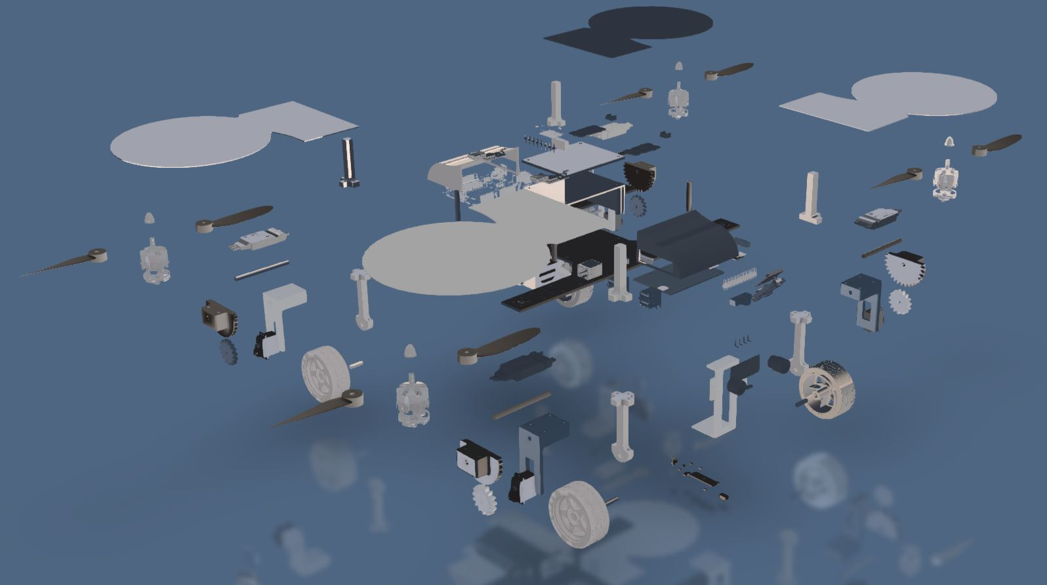

Abbildung 1: Explosionsdarstellung Mohne

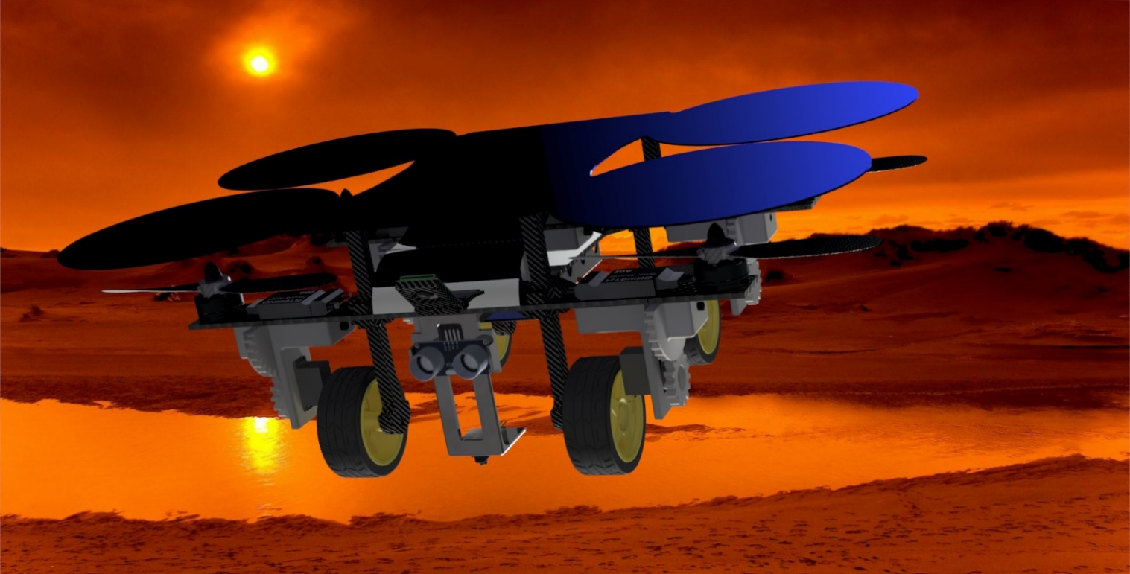

Abbildung 2: Rendering Ansicht Mohne

Abbildung 2 zeigt ein Rendering Bild der auskonstruierten Mohne. Im Zuge der Designentwicklung wurden folgende vier Designschwerpunkte hinsichtlich der NASA als Kunde getroffen:

1. Entwicklung eines individuellen und additiv gefertigten Gehäuses zum Schutz der Steuergeräte
2. Modulares Sensorplattenkonzept, welches einen Wechsel durch reine Schraub- und Steckverbindungen ermöglicht
3. Einsatz von Kohlefaser als modernes, vielseitiges und gewichtsoptimiertes Material
4. Solarmodule zum Laden des Akkumulators

Das gesamte CAD Modell und das Designkonzept kann unter <https://github.com/gchrizZz/Mohne> abgerufen werden.

### Elektronik

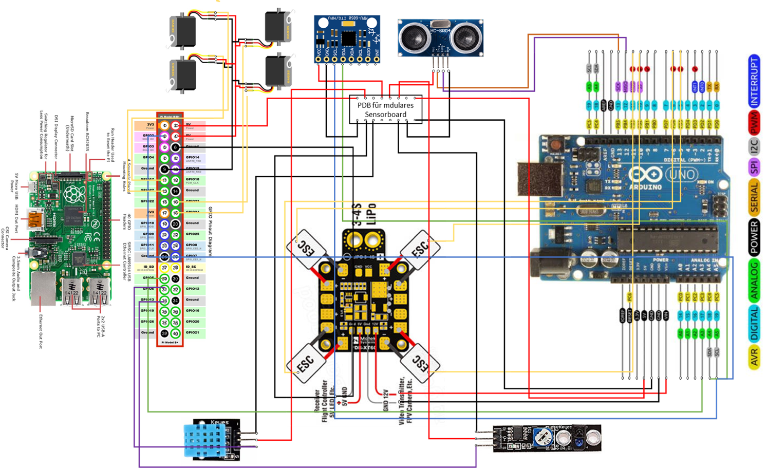

Abbildung 3: Elektronische Komponenten und Verkabelung Mohne

Abbildung 3 zeigt den Kabelbaum und die elektrischen Komponenten der Mohne auf. Dieser Plan berücksichtigt lediglich die geforderten Sensoren, dennoch ist die Designentscheidung einer modularen Sensorplatte bereits einkalkuliert. Hierfür wurde ein gesondertes PDB ausschließlich für die Stromversorgung aller angebrachten Sensoren eingearbeitet. Somit müssen zusätzliche Sensoren lediglich an diesem PDB und mit Ihren Signalkabeln an das vorgesehene Steuergerät (Pi oder Uno) angeschlossen werden. Löten ist nicht mehr notwendig.

### Kommunikation

Der Zugriff der Mohne wird nach wie vor über einen Samba Server realisiert. Samba ist ein freies Programmpaket, das es ermöglicht, Windows-Funktionen wie die Datei und Druckdienste unter anderen Betriebssystemen zu nutzen und die Rolle eines Domain Controllers anzunehmen. Es implementiert hierfür unter anderem das Server Message Block/Common Internet File System-Protokoll (SMB/CIFS-Protokoll). Im Projekt wurde Samba als DC und DNS verwendet, damit man via RDP über WLAN auf den Raspberry Pi zugreifen kann, ohne eine statische IP hinterlegen zu müssen. Der Hostname der Drohne lautet „Mohne“.

Die Kommunikation zwischen dem MPU, dem Arduino Uno und dem Pi wurde via I²C realisiert. I²C (gesprochen "I quadrat C") ist ein synchroner, serieller Zweidraht-Bus, der jeweils eine bidirektionale Daten- und Taktleitung verwendet und für die Kommunikation zwischen ICs über kleine Distanzen geeignet ist. Die Bezeichnung steht für IIC, Inter-Integrated Circuit.

Der Kombi-Sensor (KY-015), als auch der Linetracking Sensor (KY-033) sind mittels jeweils einem GPIO Pin mit dem Pi verbunden. Somit können die Daten von diesen direkt über das digitale Eingangssignal am Pi verarbeitet werden.

Da die Logikverarbeitung für das autonome Fahren hinsichtlich Linetracking und Orientierung in einem Schachbrett-Array auf dem Pi abläuft, kann man mit dieser einfachen und direkten Kommunikation die Logik am leichtesten realisieren.

Die Servos, welche für die Ausrichtung der Motorhalterung an allen vier Armen der Drohne verantwortlich sind, werden ebenfalls via GPIO Pins an den Raspberry Pi angebunden. Jedoch wird diesen ein imitiertes PWM Signal gesendet, um sie zu steuern.

Der Ultraschallsensor (USS) ist mittels zwei IO Pins direkt am Arduino angeschlossen. Auf diesem Weg kann die unmittelbare Hinderniserkennung am schnellsten realisiert werden. Da der USS ausschließlich mit dem Arduino Uno kommuniziert, muss die Logikverarbeitung hierfür im C++ Code auf dem Arduino stattfinden.

## Model Based Analytics

Der Grundgedanke von Model Based Analytics ist die virtuelle bzw. digitale Darstellung eines physischen Modells. Dieses Modell wird in der digitalen Welt analysiert und interpretiert. Dies ist eine Methode gewisse Problemstellungen virtuell darzustellen und diese als Simulation zu verwenden.

Für unser Projekt wurde der Digitale Zwilling gewählt um diese Problemstellung darzustellen und eine entsprechende Lösung zu finden.

## Digitaler Zwilling

Das Konzept eines digitalen Zwillings besteht aus drei Elementen: einem physischen Zwilling in der realen Welt, einem digitalen Zwilling im virtuellen Raum, der sowohl alle alten betrieblichen Daten als auch die Echtzeitdaten des physischen Zwillings abbildet, und die Interkonnektivität, die es den Zwillingen ermöglicht, die Informationen auszutauschen. Digitale Zwillingen können für Simulationen verwendet werden und für Einblicke in den arbeitenden Zwilling, um Prozesse zu überwachen und mögliche Fehler zu entdecken.[1]

Im folgenden Abschnitt werden nähere Beschreibungen zum digitalen Zwilling angeführt.

### Allgemein

Ein digitaler Zwilling ist eine virtuelle Modellbildung zum Beispiel eines Prozesses, eines Produkts oder einer Dienstleistung, welches die reale und virtuelle Welt verbindet. Digitale Zwillinge verwenden reale Daten von installierten Sensoren, welche die Arbeitsbedingungen oder Position von Maschinen repräsentieren. Diese Kopplung der virtuellen und realen Welten ermöglicht die Analyse von Daten und die Überwachung von Systemen, um Probleme verstehen und bearbeiten zu können, bevor sie überhaupt auftreten. Ausfallzeiten können frühzeitig vermieden werden und dadurch neue Chancen entwickeln und mithilfe von Computersimulationen, damit die Zukunft besser geplant werden kann. Heutzutage werden digitale Zwillinge eine geschäftliche Notwendigkeit, weil der gesamte Lebenszyklus eines Produkts, Prozesses oder Geschäftsmodells abdeckt werden kann und somit die Grundlage für verbundene Produkte und Dienstleistungen bilden.

Für den sogenannten digitalen Zwilling sind folgende Anforderungen notwendig: das abzubildende reale Objekt, den digitalen Zwilling im virtuellen Raum und Informationen, welche die beiden miteinander verbinden. Digitale Zwillinge können dadurch die operative und auch finanzielle Leistungsfähigkeit eines Objekts wie einer Anlage oder einer Dienstleistung verbessern und in Echtzeit dargestellt werden.

In der ersten Phase „Design“ geht es um den Umgang mit komplexen Produktanforderungen, schnellen Entwicklungszyklen und strengen regulatorischen Anforderungen. In der zweiten Phase „Erstellung (manufacturing)“ kann der Zwilling helfen, bessere Effizienz, Qualität und höheren Ertrag in der Erstellung zu erreichen. In der dritten Phase „Nutzung (operate)" kann ein digitaler Zwilling u. A. eingesetzt werden, um die Verfügbarkeit von Objekten (z. B. Maschinen) zu verbessern. In der vierten Phase „Wiederverwertung (Recycling)“ kann der digitaler Zwilling z.B. für die Ersatzplanung oder der Eruierung von Upcycling-Potenzialen eingesetzt werden.

### Projektbezogen

Unser Plan B des Projektes Data Explorer wurde an einem Tag zu einem Auto umgebaut und deren Funktionen erweitert bzw. ergänzt. Am Auto herrscht ein mechanisches Kräftemodell, welches im folgenden Kapitel dargestellt wird. Dadurch haben wir entschieden, dass wir die Kraft des Motors mit der Beschleunigung als Digitalen Zwilling modellieren bzw. darstellen wollen. Interessant an der Darstellung wird, wie sich die Beschleunigung „a“ während der Datenerfassung verhält. Die Erfassung der Daten erfolgt mithilfe der Matlab Software und dessen Mobile App. Durch die Kommunikation zwischen den beiden Anwendungen kann eine Erfassung der Daten mit verschiedenen Sensoren, wie Beschleunigungssensor, erfasst werden. Es kann analysiert werden, ob bei der Absolvierung des vorgegebenen Parcours eine Verminderung der Beschleunigung eintritt, wenn ein Hindernis kommt oder eine Kurve nach links oder rechts gemacht wird. Der digitale Zwilling wird in einem Plot der Matlab Software dargestellt, damit das Diagramm entsprechend erläutert und interpretiert werden kann.

### Material und Methoden

Für die Erfassung des digitalen Zwillings unseres Sommerprojektes haben wir uns entschieden, dass wir die Anwendung der Matlab App verwenden werden, da wir kein Logfile über den Raspberry Pi erstellen. Für die Anwendung ist die Matlab Software und der Download der dazugehörigen Matlab Mobile App notwendig. Zu Beginn wird die Matlab Mobile App am Smartphone installiert, egal ob Android oder iOS Betriebssystem. Am Smartphone können die unterschiedlichsten Sensoren wie Beschleunigungs-, Magnetfeld-, Positions-, Winkelgeschwindigkeits- und Orientierungssensor aktiviert werden. In der Software ist eine Installation eines Add-Ons zu erledigen. Um eine Verbindung zwischen der Software und der App herzustellen, wird in der Kommandozeile der Software der Konnektor aktiviert. Es wird nun die funktionierende IP-Adresse angezeigt, welche im Smartphone eingegeben wird, um eine Kommunikation herstellen zu können. Als nächsten Schritt wird der Link von PC und Smartphone erzeugt und es können sowohl am Smartphone und in der Kommandozeile durch bestimmte MATLAB-Befehle die Sensoren aktiviert werden. Für eine korrekte Datenerfassung werden durch Befehle in der Kommandozeile die Datenaufnahme der Messwerte aktiviert und auch wieder beendet. Mit den erfassten Sensordaten des Smartphones können die Daten auf verschiedensten Arten analysiert und auch dargestellt werden. Die Daten können in einem Diagramm inklusiver Legende in MATLAB dargestellt werden.

### Mechanisches Modell des Fahrzeuges

Im folgenden Bild wird das mechanische Modell unseres Fahrzeuges abgebildet. Das Kräftemodell des Fahrzeuges besteht aus der Reibungskraft, der Erdanziehungskraft, der Kraft des Motors in der Vorwärtsbewegung und der Kraft des Autos.

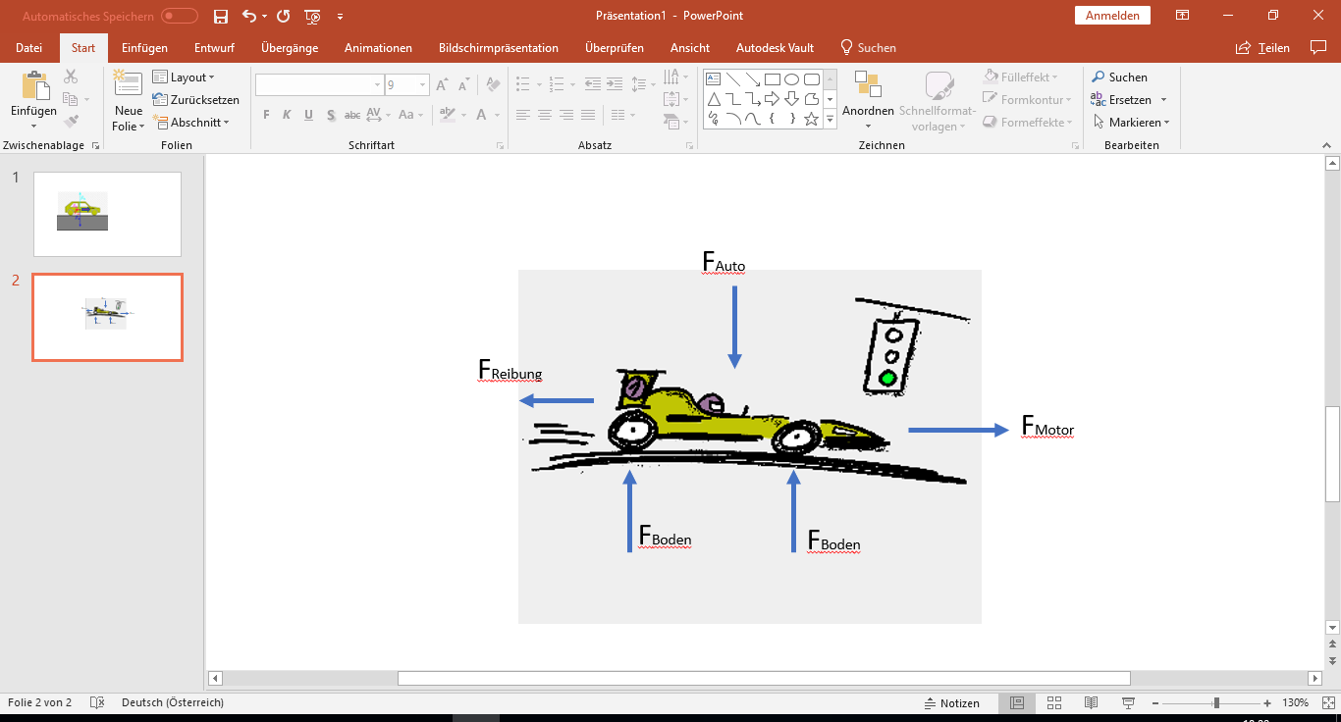

Abbildung 4: Mechanisches Kräftemodell des Autos

### Ergebnisse

Aus der Datenerfassung der Matlab App konnte die Kraft des Motors erfasst und gemessen werden. Die Daten wurden während unseres autonomen Fahrens, welches leider in der kurzen Zeit nicht möglich war fertig zu programmieren, aufgenommen. Anhand der Daten, die auf die Software von Matlab übertragen wurden, kann herausgelesen werden, dass unser Programm eine relativ kontinuierliche Geschwindigkeit durchfährt. Daraus resultiert, dass unser Fahrzeug, wegen dem nicht fertigen ferngesteuertem Programm, nicht immer Objekte bzw. Hindernisse erkennen kann und somit sich nicht mit einer kontinuierlichen Geschwindigkeit fortbewegt.

Mit der Darstellung der Beschleunigung ist keine kontinuierliche Beschleunigung ersichtlich. Der programmierte Code enthält leider keine konkrete Struktur bzw. Abfolge und somit resultiert ein relativ hektisches Beschleunigungsdiagramm. In der Mitte des Diagramms kann man erkennen, dass das Fahrzeug einen Stillstand hat und womöglich ein Hindernis erkennen konnte.

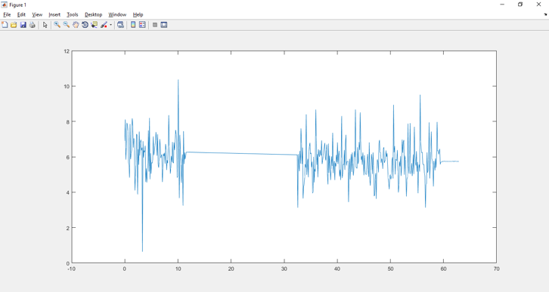

Abbildung 5: Diagramm für die Beschleunigung

Im folgenden Plot von Matlab ist die Winkelgeschwindigkeit dargestellt. Auf dieser Darstellung erkennt man wie sich das Fahrzeug in den Richtungen verändert. Wie schon vorher erläutert haben wir den Fernsteuerungsmodus leider nicht bis zum Ende programmieren können. Im Diagramm ist schön zu sehen, wie oft und schnell das Fahrzeug die Richtung ändert. Das ist der Grund, dass das Programm nicht in der Zeit fertig geworden ist. Deswegen fährt das Fahrzeug willkürlich durch den Raum und während der Gerade des Diagramms hat es angehalten, weil es womöglich ein Hindernis erkannt hat. Ursprünglich ist es gedacht, dass das Fahrzeug einem Hindernis ausweicht, jedoch nach dem Diagramm sind auf unserem vorgegebenen Parcour sehr viele Hindernisse platziert worden.

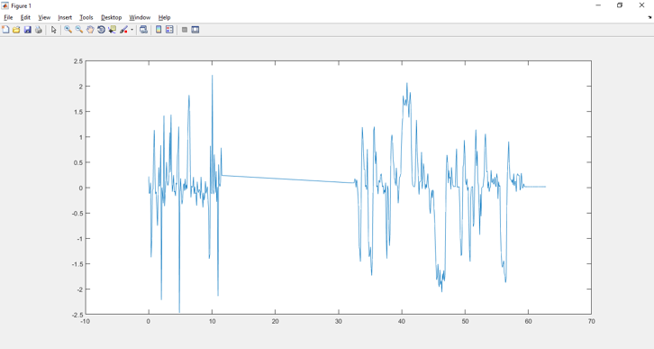

Abbildung 6: Diagramm für die Winkelgeschwindigkeit

### Konklusion

Am Beispiel der beiden Diagramme kann man erkennen, dass unser programmierter Quellcode leider nicht dem Fernsteuerungsmodus entspricht. Das Fahrzeug kann durch die Bilderkennung nicht kontinuierlich die Hindernisse erkennen und daraufhin die Geschwindigkeit reduzieren bzw. nach dem Stillstand wieder beschleunigen. In der Mitte des Diagramms ist ein Stillstand zu erkennen, weil hier womöglich ein Hindernis erkannt wurde. In beiden Abbildungen ist die Beschleunigung als auch die Winkelgeschwindigkeit sehr hektisch, da das Programm aus zeitlichen Gründen nicht fertig geschrieben werden konnte.

# Simulation

Simulation ist die Nachahmung des Betriebs eines realen Prozesses oder Systems. Der Akt der Simulation erfordert zunächst die Entwicklung eines Modells, das die wesentlichen Merkmale, Verhaltensweisen und Funktionen des gewählten physikalischen oder abstrakten Systems oder Prozesses darstellt. Das Modell stellt das System selbst dar, während die Simulation den Betrieb des Systems über die Zeit darstellt.

Simulation wird in vielen Bereichen eingesetzt, z.B. bei der Simulation von Technologien zur Leistungsoptimierung, Sicherheitstechnik, Tests, Schulungen und Videospielen. Mit Hilfe der Simulation können die tatsächlichen Auswirkungen alternativer Bedingungen und Vorgehensweisen aufgezeigt werden. Die Simulation wird auch verwendet, wenn das reale System nicht aktiviert werden kann, weil es möglicherweise nicht zugänglich ist, weil es gefährlich oder inakzeptabel ist, weil es entworfen, aber noch nicht gebaut wird, oder weil es einfach nicht existiert.

## Arduino Simulation

Kernpunkte der Simulation sind die Erfassung valider Quelleninformationen über die relevante Auswahl der wichtigsten Merkmale und Verhaltensweisen, die Verwendung von vereinfachenden Annäherungen und Annahmen innerhalb der Simulation sowie die Treue und Validität der Simulationsergebnisse.

Bezogen auf das Projekt, war die Anforderung die Simulation eines IoT-Systems, weshalb der Arduino mit zwei Sensoren und einem Aktor simuliert wurde, um ein wesentliches Abbild der Funktionen der Mohne zu bekommen.

Die genaue Simulation der Mohne ermöglichte die sichere und effiziente Entwicklung von Regelalgorithmen. Darüber hinaus ermöglicht es die Erfassung der Umgebung mit Hilfe des Ultraschall - und Temperatursensors und erlaubt es, wiederholbare Experimente zu entwerfen. Die gewählte Simulationsumgebung ist Autodesk Tinkercad, die es ermöglicht, physikalisch realistische Simulationen für Arduino zu erstellen. Da am Vortag der Projektvorstellung die Mohne zu einem fahrtüchtigen Auto umgebaut werden musste, wurde keine separate Simulation für das Auto erstellt – die Funktion und Verhaltensweise der Sensoren kann jedoch nahezu Eins zu Eins auf das Auto übertragen werden.

### Sensorsimulation

Der Tinkercad Simulator verfügt über zahlreiche Sensoren die jedoch nicht exakt die gleichen wie die real verbauten sind, allerdings deren Funktion wiederspiegeln. Wie bereits erwähnt und in Abbildung 7 ersichtlich, wurden der Ultraschallsensor und der Temperatursensor simuliert. Der Temperatursensor misst dabei ständig die Umgebungstemperatur, welche sich über ein Potentiometer verändert werden kann, indem die Spannung verändert wird, um die sich verändernde Umgebungstemperatur zu simulieren. Da die Messdaten des Fahrzeuges an ThingSpeak übertragen und dort visualisiert werden sollen, wird die Darstellung der Messdaten in der Simulation über 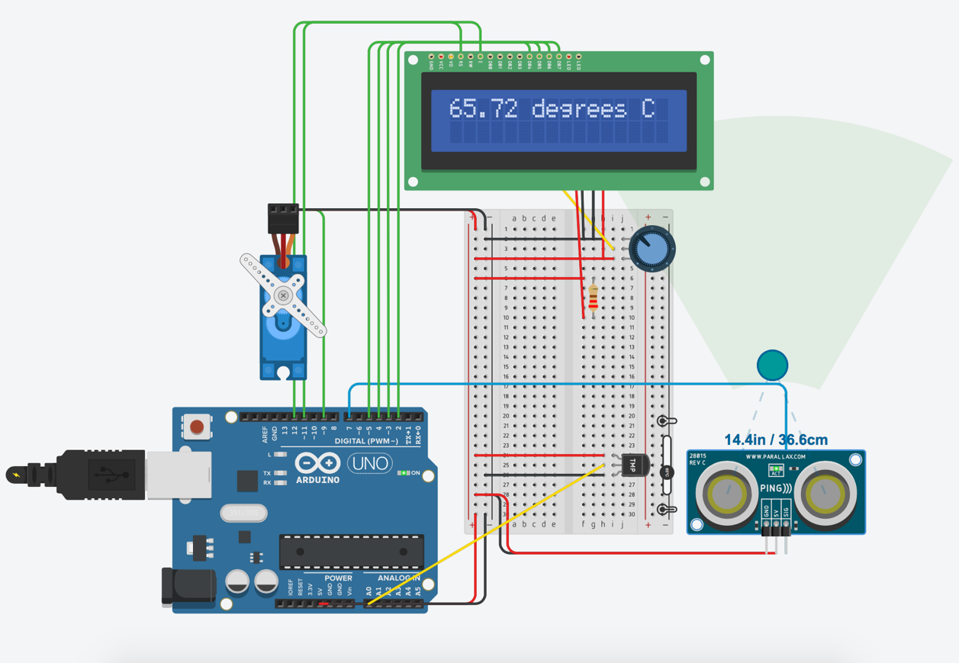ein 16 x 2 LCD-Display realisiert.

Abbildung 7: Aufbau Simulation Arduino

Ursprünglich sollte der Bremsvorgang erfolgen, indem das hintere Propellerpaar für den Vorschub der Mohne verantwortlich ist, das hintere Propellerpaar stoppt, sobald ein Hindernis erkannt wird und das vordere Propellerpaar die Mohne abbremst, bis diese ausrollt und schließlich vor dem Hindernis zum Stehen kommt. In der Simulation wird diese Idee mit Hilfe eines Ultraschallsensors und einem Servo umgesetzt.

Der Ultraschallsensor erkennt ob und in welchem Abstand sich vor dem Fahrzeug ein Hindernis befindet (Abbildung 8). Wird ein Hindernis im Abstand von < 50 cm erkannt, wird der Bremsvorgang wie bereits beschrieben eingeleitet. Die Umlenkung des Schubes entgegen der Bewegungsrichtung zum Abbremsen der Mohne wird dadurch simuliert, indem der Servo, sobald der Ultraschallsensor ein Hindernis erkennt, sich um 180° dreht.

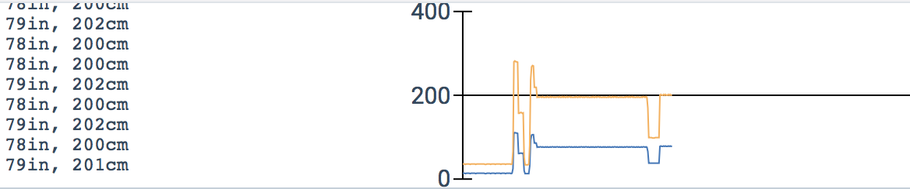

Abbildung 8: Abstandsmessung Ultraschallsensor

### Vergleich simulierter und realer Ergebnisse

In der Simulation wurde für die Temperaturmessung ein TMP 36 Temperatursensor verwendet. Dies ist ein Niederspannungs-Temperatursensor mit Präzisions-Temperaturmessung über den Temperaturbereich -40°C bis +125°C. Er liefert eine Spannungsausgabe, die linear proportional zur Celsius-Temperatur ist. Wirklich verbaut wurde jedoch ein KY-015 Kombi Sensor Temperatur und Feuchtigkeit. Vorteil dieses Sensors ist die Kombination von Temperaturmessung und Luftfeuchtigkeitsmessung in einer kompakten Bauform. Der Messbereich für die Temperatur erstreckt sich allerdings nur von 0 bis +50°C. Da jedoch bei Raumtemperatur gemessen wurde, gibt es keine Unterschiede zwischen simulierter und realer Temperatur. Auch die simulierte Funktionsweise und Ergebnisse des Ultraschallsensors unterscheiden sich nicht vom real verbauten Sensor. Unterschiede zwischen Simulation und realer Umsetzung besteht in der Darstellung der Messergebnisse. Während die gemessene Temperatur in der Simulation über ein LCD-Display ausgegeben wird erfolgte die Datenübertragung und Darstellung wie unter Abschnitt 4 beschrieben. Ob sich der Bremsvorgang, wie in der Simulation gedacht, realisieren hätte lassen kann nicht beurteilt werden, da die Mohne zu einem Auto umfunktioniert werden musste, bevor der Bremsvorgang einmal durchgeführt werden konnte.

### Schlussfolgerung

Die Simulation ist ein geeignetes Mittel um vereinfachende Annäherungen und Annahmen zu erfassen und hat in vereinfachter Form den komplexen Realaufbau wiedergespiegelt. In der Simulation konnte nicht exakt der Aufbau der Mohne, wie später realisiert, umgesetzt werden, da das Simulationsprogramm nur eine begrenzte Anzahl an Sensoren zur Auswahl stellt und auch nur einen Arduino simulieren lässt, für eine exakte Umsetzung jedoch auch ein Raspberry Pi benötigt wurde. Die Messergebnisse zeigen jedoch, dass auch eine vereinfachte Simulation sehr gute Ergebnisse liefert.

# Datenübertragung

## ThingSpeak

Der zentrale Teil der Anforderungen für das Projekt war die Übertragung von Messdaten der Fahrzeuge über das Web hin zu einer Cloudplattform, hier ThingSpeak. ThingSpeak ist eine Open IoT Platform (Cloudservice), die im Zusammenspiel mit MATLAB eine Menge Funktionen bietet, darunter auch die Übertragung von Messdaten. Dabei waren gewisse Parameter vorgegeben, andere wiederum waren, in einem bestimmten Rahmen, frei wählbar. Für die Übertragung der Daten kam sowohl das HTTP/REST-Protokoll als auch das MQTT-Protokoll in Frage. Die Entscheidung fiel zugunsten des MQTT-Protokolls, das speziell für embedded devices mit geringer RAM- und CPU-Leistung. Darüber hinaus verbraucht MQTT sehr viel weniger Bandbreite und eignet sich daher optimal für die Verwendung mit Arduino und Raspberry Pi. Zusätzlich gibt es die Möglichkeit, Nachrichten mit unsecured TCP zu senden, womit nochmal die Performance verbessert wird.

Um das Protokoll für die Übertragung der Messdaten zu nutzen, ist es erforderlich, eine entsprechende Library auf dem Raspberry Pi zu installieren, in diesem Fall die Paho Library.

In dem dazugehörigen Code <mqtt_Telemetrie_ThingSpeak_V3> sind einige Funktionen derzeit auf „False“ gesetzt, da sie einerseits die Übertragung der entsprechenden Nachricht auf anderen Wegen ermöglichen (statt UnsecuredTCP zum Beispiel UnsecuredWebsockets) oder das Ansprechen eines zweiten Channels auf ThingSpeak ermöglichen. Die Verbindung zu ThingSpeak ließ sich im Nachhinein relativ einrichten, vor allem da es auch in einer Übungsveranstaltung im Studienfach Datenübertragung vorgestellt wurde. Das eigentliche Übertragen der Telemetriedaten wird unter Punkt 7 bis 12 näher beschrieben.

## Auswertung

Nach erfolgreichem Herstellen einer Verbindung zu ThingSpeak sollten nun die geforderten Daten aufgenommen und automatisch an ThingSpeak übertragen werden. Die CPU-Temperatur, RAM-Auslastung, Data Up- und Download werden vom Raspberry Pi selbst erfasst, im Gegensatz zu Luftfeuchtigkeit und Umgebungstemperatur, die über einen Kombisensor (KY-015) ausgelesen werden.

Für diesen Kombisensor muss eine spezielle Library von Adafruit installiert werden, Adafruit_DHT. Nach der Installation kann der Sensor ausgelesen werden, indem man einen entsprechenden GPIO-Pin definiert. Der Kombisensor gibt dann zuerst den Wert für die Luftfeuchte und dann den Wert für die Umgebungstemperatur aus. Die erfassten Werte für Luftfeuchte und Umgebungstemperatur können den Abbildungen 7 und 8 entnommen werden.

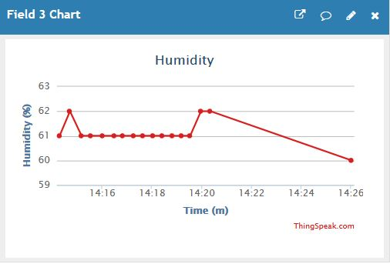

Abbildung 9: Luftfeuchtigkeit

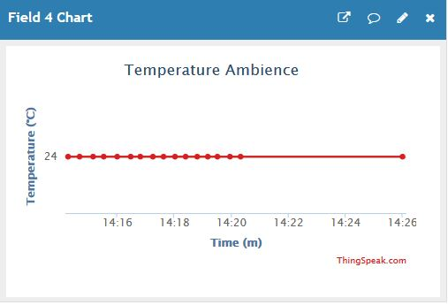

Abbildung 10: Umgebungstemperatur

Für die Übertragung der erfassten CPU-Temperatur und der RAM-Auslastung werden einfache, im Code <mqtt_Telemetrie_ThingSpeak_V3> leicht ersichtliche Befehle verwendet. So ist zum Beispiel folgender Code ausreichend, um die RAM-Auslastung auszulesen:

ramPercent = psutil.virtual_memory().percent

Bei der Übertragung der CPU-Temperatur musste der ausgelesene Datenstring etwas angepasst werden, damit lediglich ein Zahlenwert an ThingSpeak weitergegeben wird. Ohne diese Anpassung wäre es nicht möglich gewesen, die CPU-Temperatur auszulesen. Den Abbildungen 9 und 10 können die entsprechenden Werte für CPU und RAM entnommen werden.

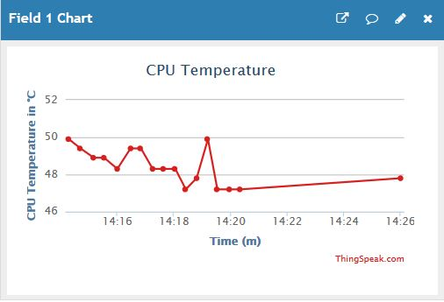

Abbildung 11: CPU-Temperatur

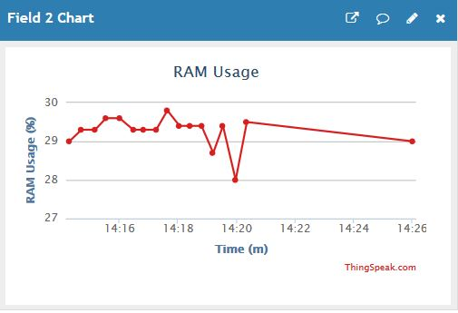

Abbildung 12 : Arbeitsspeicher Auslastung

Die Übergabe der Data Up- und Downloads war relativ kompliziert, da der aktuelle Wert durch einen Vergleich zwischen aktuellem Datenübertrag und vorherigen Datenübertrag ermittelt wird. Die erste Messung zeigt also zu Beginn bei beiden Feldern den Wert 0, und ab der nächsten Messung werden die aktuellen Werte angezeigt. Data Up- und Download können den Abbildungen 11 und 12 entnommen werden.

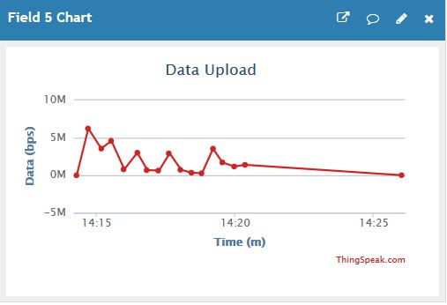

Abbildung 13: Data-Upload

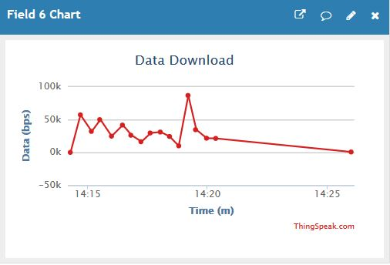

Abbildung 14: Data-Download

## Twitter-Account

Das automatische Hochladen eines aufgenommenen Fotos zu einem Twitteraccount, was zuerst als optionales Ziel für das Gesamtprojekt geplant war, entwickelte sich zum Ende der Projektphase zu einem entscheidenden Bestandteil des Gesamtkonzepts der Datenübertragung. Die Anforderungen des Projekts sahen lediglich die Speicherung der entstandenen Fotos vor, welche jeweils von einem Hindernis gemacht werden sollten.

Um nun die gespeicherten Bilder automatisch an den erstellten Twitteraccount der Mohne (Mohne_2.0) zu pushen, muss über das Application Management von Twitter (apps.twitter.com) eine passende App erstellt werden. Hier hat, ähnlich wie bei ThingSpeak, die eindeutige Identifikation des Ziels für den Upload-Vorgang höchste Priorität. Über Consumer Key, Consumer Secret und Access Token, die bei erfolgreicher Einrichtung der App automatisch generiert werden, kann der Twitteraccount aus dem Python Code heraus adressiert werden.

Wenn nun der Ultraschallsensor der Hinderniserkennung ein Hindernis erkennt, wird ein Foto gemacht und automatisch zu Twitter gepusht. Das Foto kann auch manuell ausgelöst werden, allerdings nur wenn sich die Mohne im Fernsteuerungsmodus befindet. Ein weiterer Vorteil dieser Methode ist die Auslagerung der Speicherung der Fotos auf Twitter, da immer nur das aktuelle Foto gespeichert und nach erfolgtem Upload überschrieben wird.

Um das Erscheinungsbild der Tweets der Mohne etwas zu polieren, wurden noch einige Statustexte erstellt, die mit einem Hashtag versehen und mit dem entsprechenden Bild zusammen hochgeladen werden. Dabei werden die Statustexte mit der Funktion choice() zufällig ausgewählt.

Letztendlich hat sich das zuerst optionale Ziel, die Bilder automatisch zu Twitter zu pushen, als ein sehr passendes Experiment im Bereich der Datenübertragung erwiesen. Der Aufbau des Twitteraccounts ist auf Abbildung 13 gut zu sehen. Außerdem ist die Funktion aus dem Bericht angefügten Code <FernFoto.py> ersichtlich.

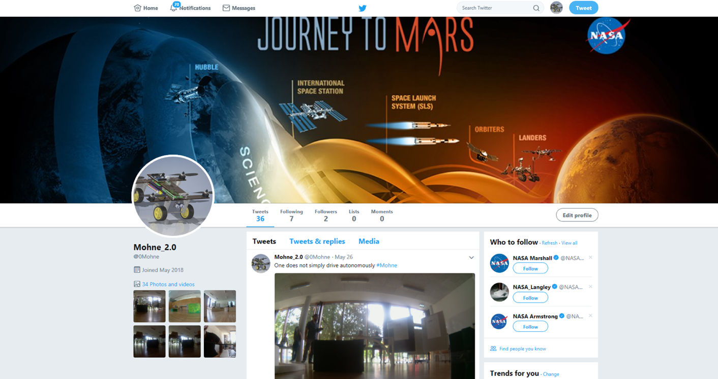

Abbildung 15: Mohne Twitter-Account

(<https://twitter.com/0mohne?lang=de>)

# Hindernis-Parcours

## Karte mit Fahrstrecke

Das Team-Mohne bekam die Fahrstrecke D (siehe Abbildung 14) zugewiesen. Diese Strecke musste im ferngesteuerten Modus abgefahren werden. Hierbei muss jeder Punkt bzw. jedes Quadrat angefahren und durchfahren werden.

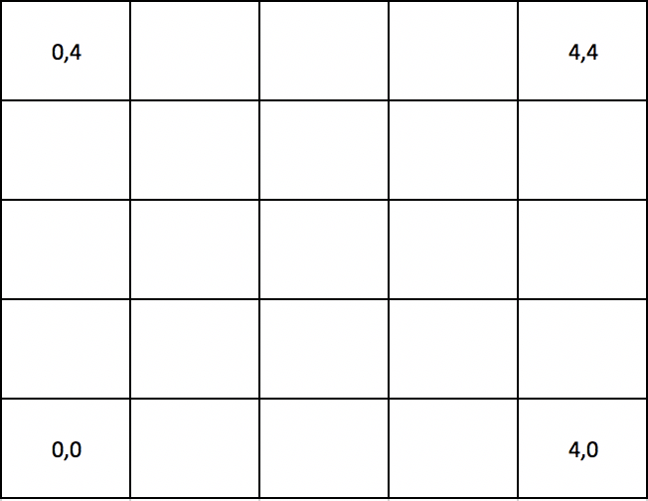

Abbildung 16: Strecke D

Für das autonome Fahren wurden Hindernisse auf derselben Karte ohne System verteilt und die Mohne musste das Ziel (4,4) erreichen. Wie die das autonome Fahren funktioniert hat, ist aus dem Code zu entnehmen  
(<https://github.com/gchrizZz/Mohne/tree/master/02_Quellcode>).

# Click-Dummy

Als Click-Dummy bezeichnet man in der Webentwicklung einen interaktiven Prototypen des anvisierten Endprodukts in Form einer Website, eines Onlineshops oder einer App. Click-Dummies dienen der vereinfachten Demonstration von Teilprozessen und Use-Cases und sind somit ideale klickbare Prototypen für digitale Produkte und Services. Mit ihnen lassen sich relevante Unterseiten oder Funktionen aufzeigen um dem Kunden bei der Vorführung ein besseres Gefühl für die Benutzerführung zu vermitteln. Projektbezogen bestand die Aufgabe darin sowohl einen Click-Dummy für eine Web-Anwendung als auch für eine App zu entwickeln. Verwendet wurde wurde für die Erstellung der Click-Dummies Adobe XD. Adobe XD ist eine von Adobe Systems entwickelte und veröffentlichte Anwendung für User Experience Design. Es unterstützt Vektor-Design und Wireframing und die Erstellung einfacher interaktiver Click-Through-Prototypen. Unter folgendem Link kann man das Programm kostenlos herunterladen um die erstellten Click-Dummies zu testen:

<https://www.adobe.com/at/products/xd.html?sdid=88X75SKP&mv=search&s_kwcid=AL!3085!3!273047547811!e!!g!!adobe%20xd&ef_id=Wx1DGAAAAAuKv3F@:20180610152616:s>

## App-Anwendung

Über eine Anmeldeseite gelangt man auf die Startseite der App auf der man einen Schnellüberblick (Abbildung 17) aller Anwendungen und aufgezeichneten Daten hat. Beim Klick auf die einzelnen Widgets kommt man auf die Seite der jeweiligen Funktion. Folgende Widgets stehen dabei einem zur Verfügung:

* Steer Mohne – Steuerungsmodus für die Mohne mit Video-und Foto-Funktion
* Your current tour – Profilbild, Angaben zur Missionsdauer, gefahrene Strecke, Akkuleistung und Geschwindigkeit und Verlinkung zum Profil
* Map – Aktueller Standort mit Such-, Zoom-, und Streetviewfunktion
* Tingspeak – Übertragene Sensordaten mit Graphik
* Twitter – Letzter Post mit Überschrift, Anzahl Likes und Anzahl Kommentare mit Link zum Twitterprofil
* Digital Twin – Erfasste Daten für den Digital Twin

Um auch innerhalb einer Funktion direkt zu einer anderen wechseln zu können wurde ein Dock mit den Anwendungen Homescreen, Map, Thingspeak, Kamera, Digital Twin und Profil angelegt.



Abbildung17: Startbildschirm mit Witgets

## Web-Anwendung

Wie bei der App-Anwendung gelangt man auch bei der Web-Anwendung über ein Login auf die Startseite (Abbildung 18). Auf der Website hat man die Reiter:

* Journey to Mars – Bericht zum Marsflug, Overview mit erfassten Sensordaten, Fotos und Videos der Marsmission
* Follow Mohne – Zugang zur Twitterprofil
* Steer – Steuerungsmodus für die Mohne mit Video-und Foto-Funktion
* Download – ohne Funktion
* About – ohne Funktion



Abbildung 8: Website Startseite

Um die Click-Dummies selbst zu testen kann man sich die xd-Datei unter folgendem Link herunterladen:

<https://drive.google.com/drive/folders/1JaVjIiNf8pmgTDmz_RPfleiSgUOnYs9q?usp=sharing>

# Es wird doch alles anders als geplant

Die Generalprobe unseres Marsrovers ging leider gehörig schief. Während einem der letzten Tests ist einer der vier ESC (Electronic Speed Control) kaputt gegangen. Da die Mohne nur mit allen vier ESC fliegen kann, musste hier eine schnelle und unkomplizierte Lösung gefunden werden. Hierzu wurde die physikalische Grundlage des Arudino-Fahrezeuges gewählt. Nun wurde das Design und die notwendigen Komponenten auf das neue Grundgerüst umgebaut und durch entsprechende Überstunden (Nachtschicht) ist es dem Team-Mohne gelungen, ein fahrtüchtiges und einsatzfähiges Fahrzeug zu bauen. Mit diesem neu gestaltenen Fahrezeug wurde in den Wettbewerb gestartet und die Anforderungen umgesetzt.

Alle Programme, Zeichnungen und Konzeptentwicklungen liegen unter folgendem Link bereit:

<https://github.com/gchrizZz/Mohne>

1. Vgl. (Hewlett Packard Enterprise Development LP, 2018)